Tillsynsbegäran – information om höga naturvärden och fridlysta arter i avverkningsanmälan A 10780-2025 i Gotlands kommun

Detta dokument behandlar höga naturvärden i avverkningsanmälan A 10780-2025 i Gotlands kommun. Denna avverkningsanmälan inkom 2025-03-06 00:00:00 och omfattar 6,1 ha.

Vi begär härmed att Skogsstyrelsen fattar beslut enligt miljöbalken som säkerställer att skogens höga naturvärden bevaras samt säkerställer att EU-lagstiftning efterlevs och att artskyddsbrott förhindras. Vi önskar även ta del av de ställningstaganden och beslut som myndigheterna meddelar till följd av aktuell avverkningsanmälan och föreningens inlaga (se 34 § förvaltningslagen).

Nedan beskrivs fynd av naturvårdsarter och fridlysta arter som gjorts i det avverkningsanmälda området. I BILAGA 1 finns artfakta om fridlysta arter.

# Naturvårdsarter

I avverkningsanmälan har följande 36 naturvårdsarter hittats: ask (EN), bullspindling (VU), duvspindling (VU), gul lammticka (VU), gulsträngad fagerspindling (VU), knärot (VU, §8), rostspindling (VU), svartgrön spindling (VU), dårgräsfjäril (NT, §4a), flattoppad klubbsvamp (NT), jordtistel (NT), loppstarr (NT), majviva (NT), odörspindling (NT), orange taggsvamp (NT), svart taggsvamp (NT), svinrot (NT), ängsstarr (NT), anisspindling (S), axag (S), besk kastanjemusseron (S), blåmossa (S), grönpyrola (S), kalktallört (S), nästrot (S, §8), olivspindling (S), purpurknipprot (S, §8), rödfläckig zontaggsvamp (S), skogsknipprot (S, §8), sårläka (S), tvåblad (S, §8), Dactylorhiza incarnata subsp. incarnata (§8), fläcknycklar (§8), grönvit nattviol (§8), nattviol (§8) och sankt pers nycklar (§8). Av dessa är 18 rödlistade. För rödlistade arter har rödlistekategorin angivits inom parentes. Arter som är signalarter enligt Skogsstyrelsen har markerats med (S). För fridlysta arter anges även paragrafen i Artskyddsförordningen som arten är fridlyst enligt.

De påträffade naturvårdsarterna är ett tydligt kvitto på att detta rör sig om en skog med höga naturvärden. I Figur 1 visas en karta över det avverkningsanmälda området, där samtliga fyndplatser för naturvårdsarter som finns registrerade på Artportalen har markerats.

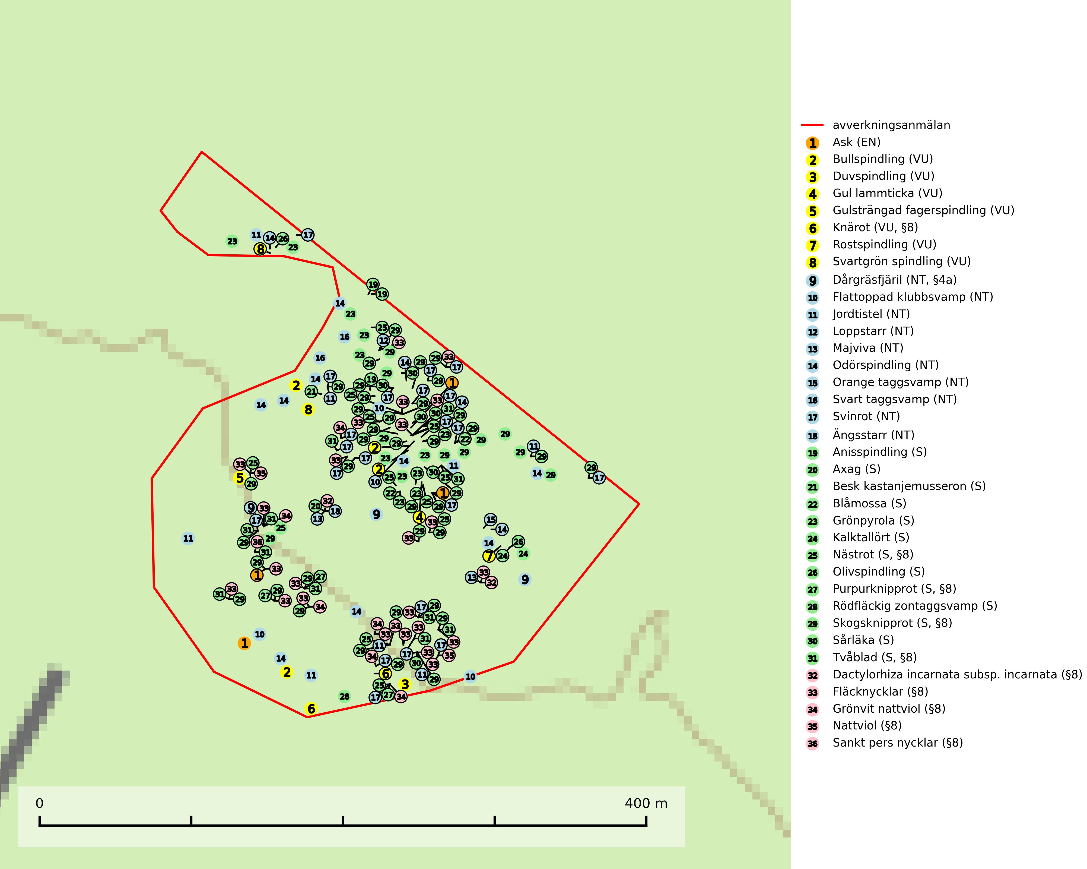

Figur 1. Fyndplatser för naturvårdsarter i det avverkningsanmälda området (röd linje). Markörer utan svart kant är placerade på fyndplatsen. Markörer med svart kant är placerade vid sidan av fyndplatsen och har ett svart streck som visar fyndplatsens exakta position. Kartans mittpunktskoordinat är N 6382945, E 720865 i SWEREF 99 TM.

**Blåmossa** har karaktäristiska kuddar som är lätta att se på långt håll. Mycket stora kuddar, större än 0,5 meter i höjd, indikerar höga naturvärden där skogen har en lång period av orördhet oh stabila miljöförhållanden. Mossan växer under gynnsamma omständigheter cirka 1 centimeter per år och stora kuddar kan därför indirekt visa att lokalen varit lämplig under en lång tid (Nitare & Skogsstyrelsen, 2019).

**Bullspindling (VU)** är en kräsen och mycket bra signalart för skyddsvärda äldre granskogar på kalkrik mark. Den är placerad högst upp i Skogsstyrelsens värdepyramid för bedömning av skog med höga naturvärden och skogsbruk, främst kalavverkning utgör ett stort hot mot arten. Artens minskningstakt uppgår till 30 % inom 50 år och överstiger gränsvärdet för Sårbar (VU) (SLU Artdatabanken, 2024; Nitare & Skogsstyrelsen, 2019).

**Duvspindling (VU)** bildar mykorrhiza med tall och förmodligen även gran i torr, kalkrik barrskog. Arten är placerad högst upp i Skogsstyrelsens värdepyramid för bedömning av skog med höga naturvärden och utgör en mycket bra indikator på skyddsvärd kalktallskog av sydöstlig typ. Kalavverkning, markberedning och markavvattning utgör de främsta hoten (SLU Artdatabanken, 2024; Nitare & Skogsstyrelsen, 2019).

**Flattoppad klubbsvamp (NT)** bildar mykorrhiza med gran och växer i äldre barrskog på näringsrik, kalkpåverkad mark. Växtmiljön utgörs vanligen av örtrika granskogar med höga naturvärden, gärna påverkade av ytligt och rörligt markvatten. Svampen kräver välutvecklade gamla mossmattor med konstant fuktigt mikroklimat och hotas främst av slutavverkning av äldre ängsgranskogar på näringsrik mark. Artens lokaler bör undantas från skogsbruk (SLU Artdatabanken, 2024).

**Grönpyrola** växer främst på sandig, torr eller frisk mark i äldre barrskog, ofta på isälvsmaterial såsom sand och grus. Den påträffas främst i äldre naturligt uppkomna barrskogar, exempelvis på tallmoar, i åssluttningar, dyner och rasbranter. Arten är känslig för skogsbruksmetoder såsom slutavverkning och markberedning (Nitare & Skogsstyrelsen, 2019).

**Gul lammticka (VU)** bildar mykorrhiza med gran och förekommer i örtrik barrskog på kalkrik mark. Arten är placerad högst upp i Skogsstyrelsens värdepyramid för bedömning av skog med höga naturvärden och indikerar alltid skyddsvärda kalkgranskogar med höga naturvärden. Svampen tål inte slutavverkning och lokaler med gul lammticka bör skyddas som biotopskyddsområden eller naturreservat och lämnas för fri utveckling (SLU Artdatabanken, 2024; Nitare & Skogsstyrelsen, 2019).

**Gulsträngad fagerspindling (VU)**, som bildar mykorrhiza med tall och gran i luckig kalkbarrskog, har sin huvudsakliga utbredning på Gotland samt enstaka fynd på norra Öland. Arten är placerad högst upp i Skogsstyrelsens värdepyramid för bedömning av skog med höga naturvärden och hotas av slutavverkningar av äldre kontinuitetsbarrskog. Lokaler med arten måste skyddas från avverkning och kalkbrytning. Gulsträngad fagerspindling är globalt rödlistad som sårbar (VU) vilket innebär att Sverige har ett internationellt ansvar för arten (SLU Artdatabanken, 2024; Nitare & Skogsstyrelsen, 2019; IUCN, 2019).

**Odörspindling (NT)** bildar mykorrhiza med gran och tall i örtrik kalkbarrskog. Den uppträder huvudsakligen i äldre barrskogar så kallade ”bondeskogar” med en lång trädkontinuitet. Minskningstakten uppgår till 15 % inom 50 år och bedöms vara nära gränsvärdet för Sårbar (VU). (A2c+3c+4c). Virkesrika, äldre barrskogar med hög bonitet, på bättre jordar är en bristvara i befintliga, skyddade områden i Sverige och fler örtrika barrskogar med trädkontinuitet måste skyddas i större utsträckning än vad som tidigare gjorts. Områden med odörspindling bör inte gallras eller plockhuggas om inte huggningen efterföljs av skogsbete (SLU Artdatabanken, 2024).

**Olivspindling** växer uteslutande på näringsrik och kalkhaltig skogsmark där den huvudsakligen bildar mykorrhiza med gran och tall. Svampen är en typisk representant för kalkgranskogens särpräglade och rika svampflora. Kalavverkning är ett hot mot arten, eftersom den sannolikt kräver lång kontinuitet av äldre träd. Populationerna i landet bedöms därför minska beroende på slutavverkning av äldre barrskog på kalkhaltig mark (SLU Artdatabanken, 2024; Nitare & Skogsstyrelsen, 2019).

**Orange taggsvamp (NT)** bildar mykorrhiza med både gran och tall och den förekommer främst i äldre barrskogar med kontinuitetsskogskaraktär. Mest frekvent är den i äldre mossrik granskog, men då bara i skogar inom granens naturliga utbredningsområde och i bestånd med långvarig grankontinuitet. Den totala populationen i landet bedöms ha minskat kraftigt och fortsatt kommer att minska då arten är knuten till en produktiv skogsmiljö som successivt avverkas. Arten hotas främst av skogsavverkning och tycks försvinna efter slutavverkning, markberedning och plantering och det är inte känt att arten har återkommit i anlagd skog på tidigare kalmark (SLU Artdatabanken, 2024).

**Svartgrön spindling (VU)**, som bildar mykorrhiza med gran och tall i ängsgranskog och barrblandskog på kalkrik mark, har i Sverige sin huvudsakliga utbredning på Gotland. Arten är placerad högst upp i Skogsstyrelsens värdepyramid för bedömning av skog med höga naturvärden och den missgynnas av intensivt skogsbruk och kalavverkningar. Svartgrön spindling är globalt rödlistad som nära hotad (NT) vilket innebär att Sverige har ett internationellt ansvar för arten (SLU Artdatabanken, 2024; Nitare & Skogsstyrelsen, 2019; IUCN, 2019).

**Svart taggsvamp (NT)** bildar huvudsakligen mykorrhiza med gran och tall, men även med ek och bok. Slutavverkning utgör det största hotet mot arten och den överlever sannolikt inte en föryngringshuggning då barrträdens rötter dör efter avverkningen. Förekomsterna i barrskog är särskilt utsatta eftersom arten föredrar att växa i äldre, virkesrika skogar med högre bonitet, som avverkas i rask takt. Fler äldre, virkesrika barrskogar med högre bonitet måste formellt skyddas som biotopskyddsområden eller naturreservat. Även oskyddade växtplatser i lövskogsbiotoper bör få ett starkt skydd. Skogsområden med svart taggsvamp bör inte gallras eller plockhuggas om inte huggningen efterföljs av skogsbete (SLU Artdatabanken, 2024).

**Sårläka** växer på mullrik mark i skuggiga eller halvskuggiga lövskogar och lundar men också i örtrika kalkbarrskogar. Arten ingår i en exklusiv lundflora som bara uppträder i de allra rikaste kalkbarrskogarna söder om den biologiska norrlandsgränsen. I ädellövskogar och lundar är den också knuten till områden med en mycket rik mångfald av naturvårdsarter. Sårläka är värdväxt för den rödlistade fjärilen sårläkeplattmal (NT) (SLU Artdatabanken, 2024; Nitare & Skogsstyrelsen, 2019).

# Fridlysta arter

Följande fridlysta arter har sina livsmiljöer och växtplatser i den avverkningsanmälda skogen: knärot (VU, §8), dårgräsfjäril (NT, §4a), nästrot (S, §8), purpurknipprot (S, §8), skogsknipprot (S, §8), tvåblad (S, §8), Dactylorhiza incarnata subsp. incarnata (§8), fläcknycklar (§8), grönvit nattviol (§8), nattviol (§8) och sankt pers nycklar (§8).

**Dårgräsfjäril (NT, §4a)** är rödlistad som nära hotad, fridlyst enligt 4a§ artskyddsförordningen och omfattas av bilaga 4 EU:s art- och habitatdirektiv vilket innebär ett strikt skydd där hela livsmiljön ska bevaras. Sedan 2005 omfattas dårgräsfjärilen av ett åtgärdsprogram för hotade arter (SLU Artdatabanken, 2024; Bergman, 2005). Hanar av dårgräsfjärilen ses ofta patrullera längs med bryn och vägar medan ägg-, larv- och puppstadier sker i bryn och i mindre gläntor inne i skogen. Speciellt äggen är uttorkningskänsliga och arten överlever inte kalavverkning (SLU Artdatabanken, 2024).

**Knärot (VU, §8)** är rödlistad som sårbar och fridlyst enligt 8§ artskyddsförordningen. En nyligen genomförd analys av 79 floraväktarlokaler indikerar att det behövs någonstans mellan 100 och 150 meters skyddszon för att en knärotspopulation inte ska dö ut på lång sikt (Sebestyén & Sundberg, 2025). Detta ligger väl i linje med tidigare genomförda studier som visar att det krävs väl tilltagna buffertzoner för att knäroten inte ska ta skada av skogsbruksåtgärder i intilliggande skog (Johnson, 2014; Koelmeijer m.fl., 2022; Skogsstyrelsen, 2022). Arten är även känslig för gallring vilket framgår av Skogsstyrelsens egen vägledning för hänsyn till knärot (Skogsstyrelsen, 2022). För rika förekomster av knärot är reservatsbildning eller biotopskydd lämpliga åtgärder för att skydda den. På knärot kan den sällsynta rostsvampen *Pucciniastrum goodyerae* påträffas. *Pucciniastrum goodyerae* är klassad som NE (ej bedömd) i rödlistan(SLU Artdatabanken, 2024).

I det avverkningsanmälda området finns 2 fyndplatser för knärot registrerade på Artportalen. Figur 2 visar gränserna för buffertzoner på 50 m, som behöver lämnas kring fyndplatserna för att knärotslokalerna inte ska försvinna vid en avverkning. Av det avverkningsanmälda området överlappar 0.72 ha med buffertzonerna och får av detta skäl inte avverkas.

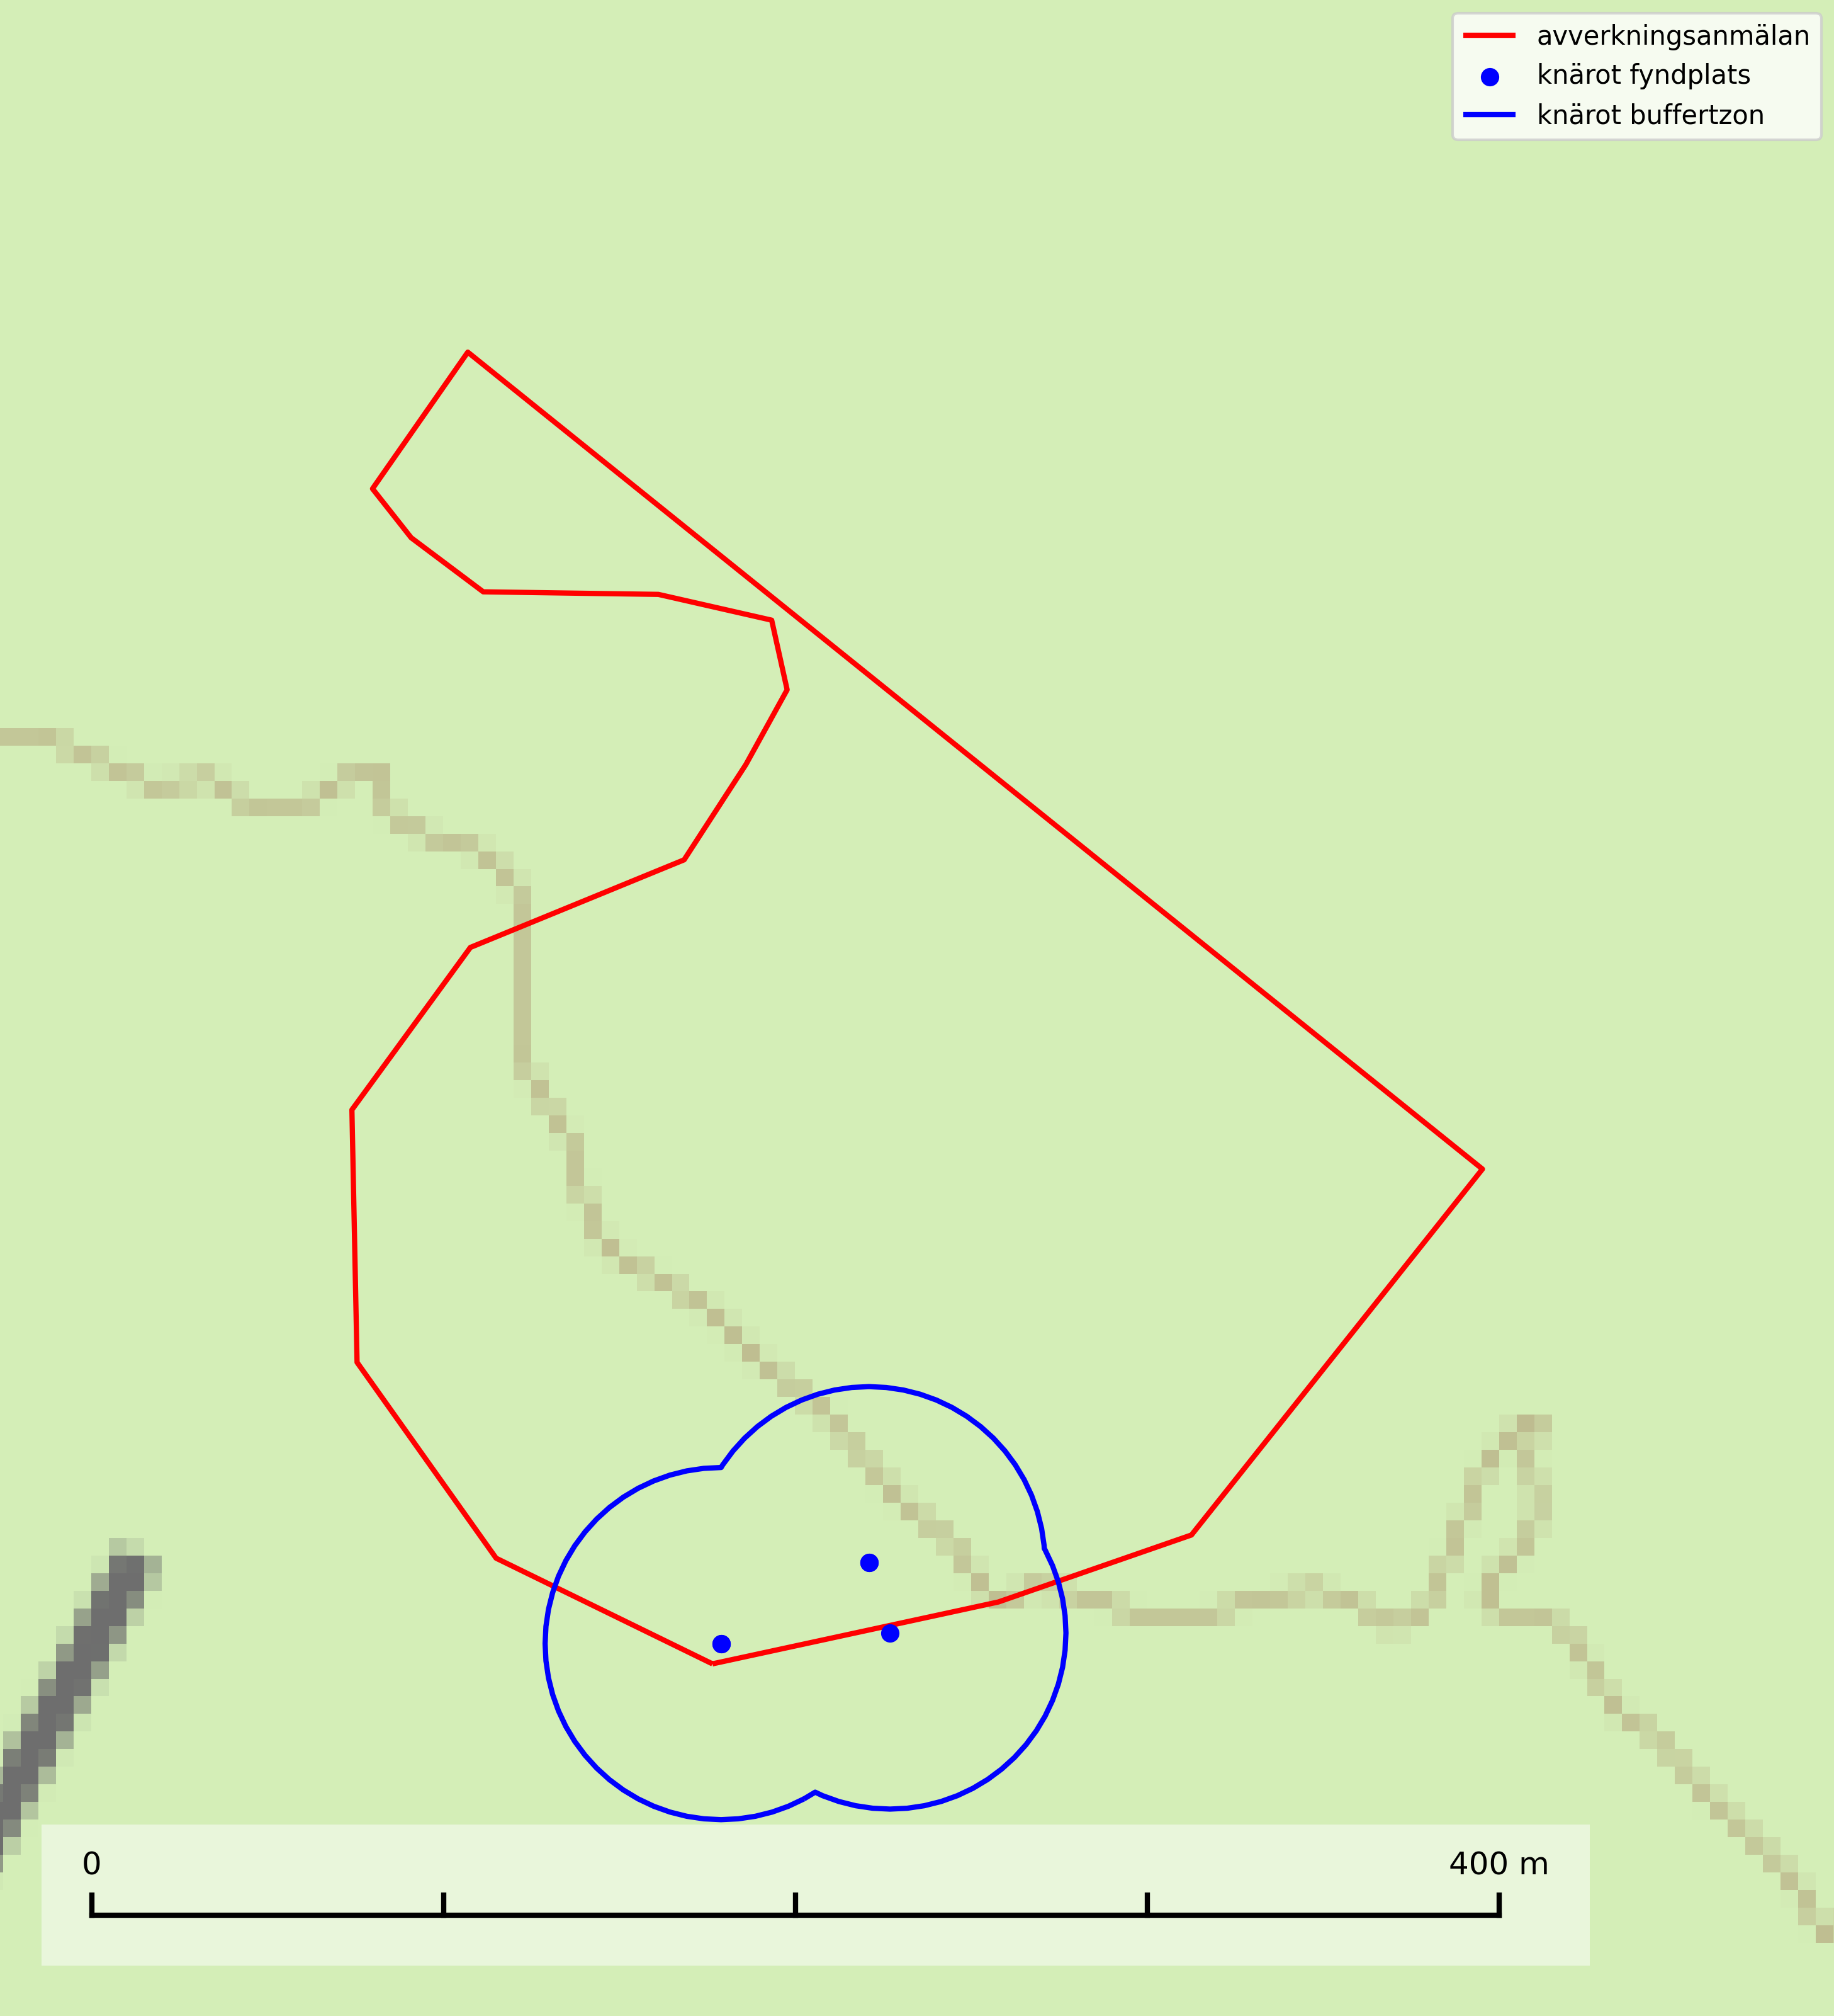

Figur 2. Fyndplatser och buffertzoner för knärot i det avverkningsanmälda området. Endast fyndplatser vars buffertzoner överlappar med det avverkningsanmälda området har tagits med i visualiseringen. Kartans mittpunktskoordinat är N 6382945, E 720865 i SWEREF 99 TM.

I BILAGA 1 finns mer detaljerad information om ekologi samt krav på livsmiljö hos fridlysta arter.

BILAGA 1 – Fridlysta arter

# Dårgräsfjäril – ekologi samt krav på livsmiljön

Dårgräsfjäril *Lopinga achine* (NT, §4a) är rödlistad som nära hotad, fridlyst enligt 4a§ artskyddsförordningen och omfattas av bilaga 4 EU:s art- och habitatdirektiv vilket innebär ett strikt skydd där hela artens livsmiljö ska bevaras. Sedan 2005 omfattas den av ett åtgärdsprogram (ÅGP) för hotade arter.

I Sverige förekommer dårgräsfjärilen i Östergötland och på Gotland. Den påträffas i gles skog med riklig förekomst av artens värdväxt lundstarr *Carex montana*, som trivs på mullrik, gärna kalkhaltig mineraljord. På Gotland förekommer arten i ljus, lågvuxen ängstallskog med buskskikt av brakved, rönn och oxel (SLU Artdatabanken, 2024).

Arten är mycket lokaltrogen och en undersökning av fjärilarnas spridningsförmåga med märkning- och återfångstförsök visade att de undviker att flytta längre sträckor, den längsta sträcka som uppmättes var 700 m (Bergman & Landin 2002). De var mer benägna att flytta sig genom skogsmark än över öppen mark. Hanarna patrullerar buskbrynens solexponerade sida på jakt efter oparade honor (SLU Artdatabanken, 2024). Vid äggläggningen släpper honan äggen under flykten i anslutning till bestånd av lundstarr som växer i buskbryn och mindre gläntor inne i skogen. Äggen är känsliga för uttorkning och honan undviker därför att släppa dem alltför långt från skuggivande buskage.

Arten hotas av granplantering, slutavverkning, alltför hård röjning och gallring. På fastlandet hotas fjärilen av igenväxning medan gotlandslokalerna inte verkar vara lika starkt utsatta för igenväxning, vilket sannolikt beror på de tunnare jordlagren. På Gotland är det snarare kalhyggesbruk som kan hota arten. På Gotland, där utbredningsområdet är större, är ett försiktigt skogsbruk (plockhuggning) på dårgräsfjärilens lokaler troligen möjligt, förutsatt att det finns orörda lokaler i närheten från vilka den kan återkolonisera områdena efteråt (SLU Artdatabanken, 2024).

Dårgräsfjäril är en av de mest hotade dagfjärilarna i Nordvästeuropa. Populationstrenden är kraftigt vikande i Tyskland, Tjeckien, Slovakien, Polen och Österrike och vikande i flertalet övriga länder i Europa utom i europeiska delen av Ryssland, Estland, Lettland och Finland där den är stabil eller expanderande. Arten är försvunnen i Belgien och Bulgarien (SLU Artdatabanken, 2024).

## Referenser – dårgräsfjäril

Bergman, K.-O., 2005. *Åtgärdsprogram för bevarande av dårgräsfjäril (Lopinga achine).* (5527). Bromma. https://www.naturvardsverket.se/978-91-620-5527-5

Bergman, K.-O. & Landin, J. (2002). *Population structure and movements of a threatened butterfly (Lopinga achine) in a fragmented landscape in Sweden.* Biological Conservation. 108, 361–369.

SLU Artdatabanken, 2024. *Artfaktablad. Naturvård – artfakta.* SLU Artdatabanken, Uppsala

# Knärot – ekologi samt krav på livsmiljön

Knärot är fridlyst enligt 8 och 15 §§ artskyddsförordningen och klassad som sårbar (VU) enligt rödlistan 2020. Knärot är beroende av hög och jämn luftfuktighet i gamla, ostörda skogsmiljöer och är känslig för snabba förändringar av ljus-/vindförhållanden eller uttorkning. På grund av ett alltför intensivt skogsbruk har den minskat med 40 (25–50) % under de senaste 60 åren och i framtiden bedöms minskningstakten uppgå till 30 (20–40) %. Till följd av att arten har en dokumenterat högre minskningstakt i förhållande till sin generationstid än vad som tidigare varit känt (data från Riksskogstaxeringen) höjdes den till hotkategori sårbar (VU) i rödlistan 2020 (SLU Artdatabanken, 2024).

En analys av 79 floraväktarlokaler åren 1990–2015 vilka återbesökts under 2020–2024 visade på en tydlig negativ påverkan på knärotsförekomster från större hyggen i närområdet (inom 150–200 m) vilket indikerar att kanteffekter har en stor påverkan på populationerna. Resultaten bekräftar knärotens känslighet för kanteffekter och visar vikten av att skydda större skogsbestånd för att bevara arten. Om det blir höga andelar (>30%) hyggen inom 200 meter från en knärotsförekomst så ökar risken för att en knärotspopulation dör ut och det verkar det behövas någonstans mellan 100 och 150 meters skyddszon för att bevara arten på lång sikt (Sebestyén & Sundberg, 2025).

Samuel Johnsons doktorsavhandling *“Retention Forestry as a Conservation Measure for Boreal Forest Ground Vegetation”* (SLU, Uppsala 2014) visar att det krävs väl tilltagna skyddszoner för att knärotens växtplatser inte ska ta skada av skogsbruksåtgärder i intilliggande områden: *“Study III shows that retention patches smaller than 0.5 ha do not lifeboat the sensitive forest herb G. repens, a species that depend on stable microclimatic conditions typical for intact forest stands.”* Vidare *“More sensitive forest species are not lifeboated in retention patches ranging from 0.05 to 0.5 ha (Papers II & III).”*

Johnsons (2014) rekommendation på minst 50 meters breda skyddszoner runt knärotens växtplatser motsvarar en areal på 0,78 hektar, vilket ligger i linje med andra studier som gjorts på känsliga skogsarter: *“In study III I also show that translocated specimens of G. repens survives well in mature forests at least 50 m from the nearest edge to an open area. Moreover, measures of temperature and humidity show that such distances from an open area is far enough to offer a microclimate that is more stable compared to what present in retention patches of around 0.1 ha. This means that the very centre of a circular patch with radius 50 m (equals a size of 0.78 ha) should offer conditions similar to interior forest and would perhaps be a suitable habitat for G. repens and similar species. Previous studies from both North America and Sweden have also concluded that patches between 0.5 and one ha are sufficient for preserving interior forest vegetation as well as sensitive lichens and bryophytes (de Graaf & Roberts 2009; Halpern et al. 2012; Rudolphi et al. 2014).”*

En nyligen publicerad vetenskaplig uppsats av Koelmeijer m.fl. (2022) inkluderar orkidén knärots skyddsbehov. I uppsatsen berörs problemet med uttorkning för växter, bl.a. för knärot, ett problem som blivit accentuerat på grund av den pågående klimatförändringen och torra somrar, t.ex. den exceptionellt torra sommaren 2018. I uppsatsen undersöks områden med tre olika avstånd från kalhyggeskant med avseende på skydd bl.a. för knärot. Det första området har avstånd upp till 20 m från hyggeskant (Strong edge effect), det andra 20–40 m från hyggeskant (Weak edge effect) och det tredje avser större avstånd från hyggeskant, där kanteffekten anses vara försumbar (Interior). Ett resultat var att man fann stor eller mycket stor uttorkningseffekt på känsliga och rödlistade skogsarter vid de kortare avstånden till hyggeskant, medan effekt av uttorkning inte konstaterades på större avstånd (Interior). För orkidén knärot fann man en rik förekomst (upp till 0,06 dm2/m2) på stort avstånd från hyggeskant (Interior), medan förekomsten var liten eller närmast försumbar i de områden som klassificerades som Weak edge effect respektive Strong edge effect. Arbetet påpekar att de allt oftare förekommande torra somrarna ger ytterligare skäl att utöka skyddsavståndet från hyggen till den fuktkrävande arten knärot (Koelmeijer m.fl., 2022).

Även Skogsstyrelsens egen vägledning för hänsyn till knärot ligger i linje med ovanstående forskningsstudier. Av vägledningen framgår det att för med hög sannolikhet kunna bevara befintliga förekomster krävs relativt stora avsättningar av uppvuxen skog med slutet och relativt tätt kronskikt. Som riktlinje kan krävas ett avstånd på 50 meter in från brynet för att vidmakthålla ett fungerande mikroklimat. Detta innebär att fristående hänsynsytor för många arter (kärlväxter, lavar och mossor) kan behöva ha en area överstigande 0,8 hektar (cirkelyta med radien 50 meter = 0,78 hektar) för att bibehålla lokalklimatet. Även ganska små förändringar i form av förändrade ljus- och fuktighetsförhållanden, till exempel till följd av gallring, kan leda till att arten försvinner till följd av konkurrens med mera ljuskrävande och snabbväxande arter (Skogsstyrelsen, 2022).

Vid tillämpning av försiktighetsprincipen enligt 2 kap. 3 § miljöbalken bör sålunda 100–150 meters skyddszon lämnas runt knärotens växtplatser.

## Referenser – knärot

de Graaf M & Roberts M.R., 2009. *Short-term response of the herbaceous layer within leave patches after harvest.* Forest Ecology and Management 257, 1014–1025

Halpern, C. B., Halaj, J., Evans, S. A., & Dovciak, M., 2012. *Level and pattern of overstory retention interact to shape long-term responses of understories to timber harvest.* Ecological Applications, 22, 2049–2064

Johnson, S., 2014. *Retention Forestry as a Conservation Measure for Boreal Forest Ground Vegetation*. Doktorsavhandling, SLU, Uppsala

Koelmeijer, I. A., Ehrlén, J., Jönsson, M., De Frenne, P., Berg, P., Andersson, J., Weibull, H. & Hylander, N. 2022. *Interactive effects of drought and edge exposure on old-growth forest understory species.* Landscape Ecology, 37, sid 1839–1853

Rudolphi, J., Jönsson, M. T., & Gustafsson, L., 2014. *Biological legacies buffer local species extinction after logging.* Journal of Applied Ecology. 51, 53–62.

Sebestyén, L. och Sundberg, S. 2025. *Påverkan på knärotslokaler från hyggen i närheten.* DAPHNE 36:1 2025. Botaniska Sällskapet i Stockholm

Skogsstyrelsen, 2022. *Vägledning för hänsyn till knärot.* https://www.skogsstyrelsen.se/lag-och-tillsyn/artskydd/vagledningar-och-kunskapsstod-artskydd/vagledning-for-hansyn-till-knarot/

SLU Artdatabanken, 2024. *Artfaktablad. Naturvård – artfakta.* SLU Artdatabanken, Uppsala